O APRENDIZADO DA ESCRITA ALFABÉTICA TOMADA COMO SISTEMA NOTACIONAL: UM ESTUDO SOBRE A ESCRITA DOS ALUNOS DO 1º ANO DA ESCOLA MUNICIPAL “JOÃO MARCELINO”
Arthur Leandro da Costa
Graduando-UERN - arthurlcosta2013@hotmail.com
Maria Elane da Silva Maniçoba
Graduanda-UERN- elanesilvamanicoba@gmail.com
Maria da Conceição da Silva Andrade
Graduanda-UERN-ceicinhaandrade@live.com
Francicleide Cesário de Oliveira
Professora-UERN -fran.cesario@hotmail.com

O referido trabalho aborda sobre a observação, análise e reflexão a cerca da temática Alfabetização e seu sistema de escrita, tomando como base a execução de um plano de aula, destacando um banco de palavras em forma de ditado, com a finalidade de analisar a escrita e seus períodos com a quantidade de cinco alunos do primeiro ano do ensino fundamental da Escola Municipal “João marcelino” localizada na área rural, pertencente ao município de Marcelino Vieira/RN. Nessa perspectiva, tomamos como bases teóricas os estudos de Azevedo (1999), Ferreiro; Teberosky (1999), Morais (2012), Mortatti (2000) e Paiva (2000). Constatamos que os alunos encontram-se em relação ao sistema de escrita alfabética nos períodos pré-silábico, não entendendo ainda que a palavra é composta por sons, apontando assim apenas rabiscos, desenhos ou bolinhas. No período silábico atribuindo para cada sílaba uma letra, enxergando e percebendo um valor sonoro preocupando-se não somente em colocar letras de forma aleatória para cada sílaba da palavra. E no período silábico-alfabético entendendo que a escrita que ela registra tem uma forte relação e ligação com os pedaços sonoros das palavras. Salientamos e mencionamos ainda, que o fato de ter alcançado uma hipótese ou um período alfabético não é sinônimo da criança está completamente alfabetizada. Se já alcançou e conquistou esse avanço em relação ao sistema de escrita, é necessário dominar as convenções dos sons e da grafia de nossa língua. Só assim a criança está segura e apta a ler, compreender, interpretar e produzir pequenos textos com autonomia.
Palavras Chave: Alfabetização. Escola. Escrita.

INTRODUÇÃO
A alfabetização e seu sistema de escrita é suscitada e posta nos dias atuais como um grande desafio frente à educação, tendo em vista que, o ato ou efeito de compreender a natureza do sistema da escrita e sua função provoca inúmeros problemas tanto para a escola, como para os professores, pois muitos ainda carregam a vaga ideia de que alfabetização está intimamente ligada apenas à decodificação de letras e sílabas, dificultando o entendimento de compreender que existe todo um processo e formas notacionais mediante o aprendizado, o valor e a função da escrita.

Nesse ínterim, o objetivo central desse trabalho é abordar a alfabetização fazendo uma análise de seu sistema de escrita, tomando como base a execução de um plano de aula, destacando um banco de palavras em forma de ditado, com a finalidade de analisar a escrita e seus períodos com o público de cinco alunos do primeiro ano do ensino fundamental da Escola Municipal “João Marcelino” localizada no Sítio Barra do Catolé, pertencente ao município de Marcelino Vieira/RN.
Assim, ressaltamos que o trabalho foi construído embasado nas seguintes abordagens: primeiramente introduz de forma clara e objetiva uma visão geral do tema analisado. Segundo, aborda o percurso teórico com a contribuição de alguns autores que serviram de base, sustento e respaldo para a teoria com os seguintes tópicos: aquisição da linguagem: percorrendo uma breve trilha histórica no contexto brasileiro, abordando um poco da trajetória da alfabetização permeando desde a epoça da Companhia de Jesus aos dias atuais, o processo de leitura e escrita e seus métodos, e o sistema de Escrita Alfabética (SEA): um sistema notacional frente à aprendizagem como um processo evolutivo.
E por último à apresentação das análises sobre o sistema de escrita alfabética baseado em um plano de aula praticado de forma exitosa, destacando um banco de palavras ditada pela professora com o intuito de perceber em qual período a criança encontra-se.

Aquisição da linguagem: percorrendo uma breve trilha histórica no contexto brasileiro
A escola desempenha uma função muito importante e de grande valia na formação do indivíduo. É nesse prisma e idealismo latente que vem tornando a escola como principal responsável pelo conhecimento da cultura e dos usos sociais que a leitura e a escrita desempenham no meio social, atribuindo a ela um espaço capaz de contribuir de forma significativa para o processo de aquisição da leitura e escrita no sentido de que não basta somente a criança ler e escrever.
O processo de leitura e escrita está intimamente ligado a alfabetização que é justamente o processo pelo qual passa uma pessoa adquire o sistema convencional da escrita. E a principal responsável por todo esse processo de aquisição é a escola a partir de suas práticas vinculadas às ações dos professores.

É importante e indispensável definir e diferenciar tais conceitos de alfabetização e letramento, buscando mostrar que esses dois termos estão intimamente relacionados, mas trata-se de aspectos diferentes. Nessa perspectiva, quando lembramos o verbete alfabetização, logo associamos à ação de ensinar a ler e escrever. Sob essa visão, surgiram algumas indagações em relação ao significado de ler e escrever, bem como definições mais complexas dando espaço a um novo termo chamado letramento. (SOARES, 1998) afirma que:

É necessário reconhecer que a alfabetização deve ser entendida como a aquisição do sistema convencional da escrita, o que distingue do letramento que deve ser entendido como o desenvolvimento de comportamentos e habilidades de uso competente da leitura e da escrita em práticas sociais.

Com isso, percebemos que ambos termos, embora distintos se complementam, já ensinar a ler e escrever deve ser desenvolvido no contexto das práticas sociais da leitura e da escrita.
Tomando como princípio o percurso histórico no contexto brasileiro, os primeiros vestígios de leitura e escrita se deram a partir da chegada da companhia de Jesus, sob influência da Igreja Católica objetivando ensinar a ler, escrever, contar e cantar, denominando assim o processo de alfabetização.

Quinze dias depois de chegarem os jesuítas, já funcionava uma escola de ler e escrever, início daquela sua política de instrução, que eles haviam de manter inalterável através dos séculos de abrir sempre uma escola onde quer que se erigissem uma igreja. (AZEVEDO, 1979, p. 34).

Tomando como base a acepção do autor, percebemos que o objetivo dos jesuítas no que se refere a leitura e escrita era apenas catequizar os índios promovendo a dominação e aculturação dos mesmos, impregnando neles fortes vestígios da cultura europeia e da religião cristã, o que facilitava ainda mais a sua dominação e seus julgamentos de acordo com suas necessidades.
Seguindo trilhas históricas o processo de aquisição da leitura e escrita continuava passando por fortes e influentes mudanças, dessa vez sendo utilizados métodos com características específicas, tematizações e normatizações, principalmente ligado a escrita com o surgimento das primeiras cartilhas baseada no método de soletração e silabação.

As primeiras cartilhas brasileiras, foram produzidas no final do século XIX sobretudo por professores fluminenses e paulistas a partir de sua experiência didática, baseavam-se nos métodos de marcha sintética de soletração, fônico e de silabação e circulavam em várias províncias/estados do país e por muitas décadas. (MORTATTI, 2000 p. 54).

Com isso, percebemos que as primeiras cartilhas estavam voltadas para um ensino mecanizado através de técnicas e métodos de soletração das palavras enfocando o som das letras.
Na contemporaneidade, levando em conta a crise de paradigmas, percebemos que o enfoque e adoção de métodos sejam eles tradicionais ou tecnicista, não dão conta do contexto atual ao qual a educação se encontra, sendo que a maioria dos métodos são utilizados em realidades e situações diferentes, usados de forma equivocada, tornando assim o processo de leitura e escrita cada vez mais difícil e muita das vezes até impossível.

O processo de leitura e da escrita e seus métodos
É perceptível e aceitável a ideia de que para entendermos de forma mais adequada as várias concepções junto a leitura e escrita, é necessário voltarmos o nosso olhar sobre as maneiras de ensinar, para isso diversos métodos foram criados na tentativa de alcançar com êxito o processo de aquisição da leitura e escrita, alguns criados no passado permeando até os momentos atuais na práticas pedagógicas das escolas brasileiras.
A maneira mais antiga assimilada ao ato de ler e escrever era a cartilha que tinha como principal objetivo e meta a soletração e silabação, destacando a memorização do alfabeto, algumas palavras consideradas chaves, as sílabas e formulando assim a escrita. “O método estava mais voltado à decifração da escrita do que ao escrever corretamente” (CAGLIARI, 1999, p. 22). A decifração da escrita estava centrada nos ensinamentos através de cartilhas, no qual as primeiras produzidas no Brasil ainda no século XIX baseavam-se nos métodos sintéticos tendo eixos principais a soletração, o fônico e a silabação, ficando conhecida e intitulada o “método João de Deus” produzida pelo poeta português João de Deus, considerado um grande uma grande lírico e pedagogo e proponente de uma grande método de ensino da leitura conhecida como “Cartilha Maternal”. Esse método tinha como foco a leitura elencada na palavra, depois analisada tomando como base os valores fônicos das letras. Contornando essa visão Carvalho (2007) explana que:

No método de soletração, também denominado alfabético ou ABC, o ensino decorre da combinação entre letras e sons, baseando-se na associação entre estímulos visuais e auditivos, voltados para a memorização das sílabas e para formação de palavras isoladas. (CARVALHO 2007, p. 35)

Partindo dessa colocação, inferimos a ideia de que o método soletração é bastante mecanizado levando a codificação e decodificação, além de memorização de famílias silábicas, palavras e frases, dificultando a capacidade de compreensão, interpretação e análise crítica das crianças diante de situações discursivas em sua aprendizagem.
Outro método de alfabetização institucionalizado foi o analítico que começou a ser implementado a partir de 1890, no qual o ensino da leitura deveria ser iniciado pelo “todo”, para posteriormente se proceder a análise de suas partes construtivas.
É sabido que essa mistura e mudança de métodos foi sendo sistematicamente questionada por suas falhas e seus fracassos, com isso no final do século XX, surgiram alguns estudos sobre a psicogênese da língua escrita. (MORTATTI 2000, p. 67). Este estudo manifestou-se “como uma revolução conceitual em relação às concepções de alfabetização, fundamentando-se numa perspectiva psicológica e psicolinguística”.
Nessa perspectiva, é perceptível encarar a escrita não mais como uma simples tarefa de codificação e decodificação, mas como um sistema da língua escrita pela criança, interagindo com objeto do conhecimento, iniciando a fase do construtivismo, tendo como principais estudiosos Ana Teberozky e Emíla Ferreiro, ambas partem do princípio de que a leitura e a escrita na perspectiva construtivista é concebida com um processo de construção conceitual, contínuo, iniciado bem antes da criança ser ingressada na escola, desenvolvendo-se dentro e fora da sala de aula. Afirma Ferreiro; Teberosky (1999) que:

A criança procura ativamente compreender a natureza da linguagem que se fala à sua volta, e tratando de compreendê-la, formula hipótese, busca regularidades, coloca à prova suas antecipações e cria sua própria gramática. Ao tomar contato com o sistema de escrita, a criança através de processo mentais, praticamente reinventa esses sistemas, realizando um trabalho concomitante de compreensão da construção e de suas regras de produção/decodificação. (FERREIRO, TEBEROSKY 1999, p. 31)

Baseado nessa concepção, entendemos que os métodos por si mesmos não produzem aprendizagens, e que nessa perspectiva, o processo de leitura e escrita considera os

conhecimentos prévios que a criança possui sobre a língua escrita, ativando-os no decorrer do processo de alfabetização, a partir dos níveis de escrita desenvolvidas por ela.

O sistema de Escrita Alfabética (SEA): um sistema notacional frente à aprendizagem como um processo evolutivo

O processo de aquisição da escrita é alvo de investigação e análise de inúmeros estudiosos e que vem sendo registrado, observado, estudado e analisado ao longo dos séculos até o momento atual.
A trajetória da aquisição da língua escrita inicia desde a fase dos rabiscos às representações gráficas, fase essa notória no pré silábico. Durante esse percurso muitas dificuldades e desafios surgem tanto paras as crianças quanto para os professores. O fato é que a aquisição da escrita é um processo notacional, gradativo e evolutivo, as crianças durante esta etapa, pré silábica, ficam expostas a diversas fases, tornando-se o professor uma das peças fundamentais e mediadora nesse processo “essa postura intermediária do professor pressupõe basicamente que ele estimule a produção gráfica das crianças e atue como seu interlocutor”. (SEBER, 2009, p. 15)
Na tentativa de auxiliar os professores na observação e na evolução da escrita, surge a teoria da psicogênese levando em consideração o desenvolvimento dos processos mentais e psicológicos denotando e esclarecendo a ideia de que o sistema de escrita ligada a alfabetização não está associada a um conjunto de códigos, mas como um sistema notacional partindo da concepção que não há um processo de regras de funcionamento prontas e acabadas “de início, ele não sabe como as letras funcionam, ou tem uma visão ainda diferente de nós, adultos alfabetizados” (MORAIS, 2012, p. 49). Com isso percebemos que a aquisição da escrita e da leitura não é algo que acontece da noite para o dia, nem pelo acúmulo desordenado de informações que muitas das vezes a escola transmite. É necessário um tempo para construir e compreender que as letras substituem segmentos que pronunciamos das palavras que falamos no dia a dia.
Na tentativa de explicações da teoria da psicogênese da escrita sobre o processo de aprendizado da escrita, surgem as etapas ou níveis pelos quais passam os educandos. De acordo com Ferreiro e Teberosky, 1999 a primeira fase em relação ao sistema de escrita é a pré-silábica, nesta etapa a criança ainda não tem um entendimento do que escreve e registra rabiscos, bolinhas que ainda não são letras. Contornando essa etapa Morais (2012) afirma que

“ela ainda não descobriu que a escrita que nota ou registra no papel a pauta sonora, isto é, a sequência de pedaços sonoros das palavras que falamos”. (MORAIS 2012, p. 54)
Outra etapa do sistema de escrita é o período silábico, onde ocorre uma revolução, pois a crianças inicia a descoberta de que o que ela registra no papel tem uma ligação com as partes orais que pronuncia, ao falar as palavras. “é mais frequente encontrarmos grafias como I O E para picolé ou A U I para jabuti”(MORAIS, 2012, p. 60). Frente a essa acepção inferimos que no auge do período silábico a criança concede que, para cada sílaba pronunciada, deve-se colocar uma letra. Ferreiro (1985) explica que:

Num momento de transição inicial, a criança ainda não planeja, cuidadosamente quantas letras e quais letras vai colocar para cada palavra, mas demonstra que está começando a compreender que a escrita nota a pauta sonora das palavras, por que, ao ler o que acabou de escrever, busca fazer coincidir as silabas orais que pronuncia com as letras que colocou no papel, de modo a não deixar que sobrem letras. (FERREIRO, 1985, p. 102)

Partindo dessa colocação, percebemos que nesse período há uma forte relação entre a fala e a escrita, e em alguns momentos a letra associada a cada sílaba é escolhida de forma aleatória, mais tarde com mediações, a criança começa a relacionar cada sílaba pronunciada a uma vogal ou consoante pertencente à palavra.
O período silábico alfabético é outra etapa relacionada a evolução e observação no tocante ao sistema de escrita da criança, nesse período encontra-se a transição, ou seja, a descoberta de uma mudança com foco no questionamento de “como escreve”. Sendo assim, Morais (2012) enfoca que “a criança que já descobriu o que a escrita alfabética nota, ou seja, as partes orais das palavras, em lugar de achar que se escreve colocando uma letra para cada sílaba, descobre que é preciso “pôr mais letras” (MORAIS 2012, p. 62). Dessa forma, para que isso aconteça, é necessário reflexão sobre as sílabas orais de modo a perceber os pequenos sons que formam as sílabas, em lugar de colocar uma única letra para cada sílaba.
Finalmente o último período do sistema de escrita segundo Ferreiro (1985) é o alfabético, como o próprio verbete enfatiza, denota a ideia de que nesse período a criança já está apta a alfabetização, ou seja, nesse período a escrita ainda é registada com inúmeros erros ortográficos, mas já percebe que a escrita que é notada no papel é composta por letras com sons que aparecem em cada sílaba, acreditando assim que a escrita é a transcrição exata da fala.

Em suma, é imprescindível e indispensável afirmar que a compreensão e o entendimento de um sistema que é notacional, como a escrita alfabética, requer muita atenção, reflexão, ensinamento, observação, e outra série de aspectos lógicos e conceituais para buscar entender como as letras funcionam, ao formar as palavras.

ANÁLISE DO SISTEMA DE ESCRITA DE DOIS ALUNOS DO 1º ANO DO ENSINO FUNDAMENTAL EM ETAPA DE ALFABETIZAÇÃO
É indispensável afirmar que o contexto de um trabalho investigativo, apresenta-se como um espaço propício e destinado para buscar e coletar materiais que servirão de suporte para o que será analisado. Partindo dessa afirmativa, destacamos aqui a análise do sistema de escrita de dois alunos em etapa de alfabetização, levando em consideração um plano de aula, mais precisamente um banco de palavras sobre a temática “os animais”
Registro 1 – Fase Silábica
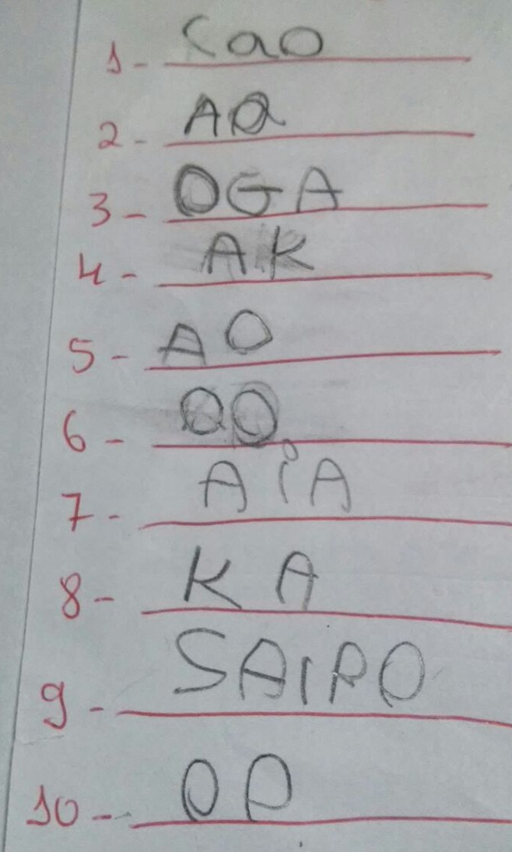
Fonte: registro do autor

De acordo com a imagem percebemos que a criança está no período silábico sem valor sonoro em relação apropriação do sistema de escrita ligada a alfabetização, uma vez que, a criança atribui de forma rigorosa, uma letra para cada sílaba pronunciada, na maior parte das vezes, usa letras que não correspondem a segmentos das sílabas orais da palavra escrita tendo como exemplo a terceira palavra ditada pelo professor referindo-se ao animal CACHORRO. A criança utilizou as letras O, G, e A para determinar cada sílaba. Contornando esse pensamento Ferreiro & Teberosky (1999, p. 120) afirma que:

Quando a criança começa a trabalhar com a hipótese silábica, duas das características importantes da criança anterior podem desaparecer momentaneamente: as exigências de variedade e de quantidade mínima de caracteres. Assim, é possível ver aparecer novamente caracteres idênticos no momento em que a criança, demasiado ocupada em efetuar um recorte silábico da palavra, não consegue atender simultaneamente a ambas exigências.

Com isso, a criança no período silábico, está apta a escrever somente duas grafias para as palavras dissílabas.
Registro 2 – Período Alfabético
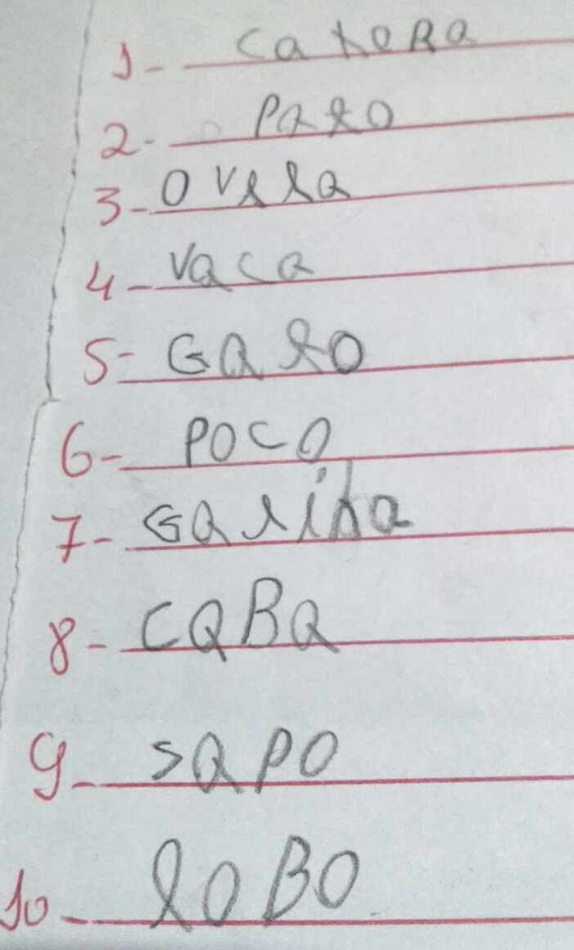
Fonte: registro do autor

Conforme a imagem, constatamos que a criança está no período alfabético, visto que, ela já segue o princípio de que é composta por letras e sons, formando assim as sílabas. (FERREIRO; TEBEROSKY, 1985, p. 193) enfoca que a mudança qualitativa consiste em que pela primeira vez a criança trabalha claramente com a hipótese de que a escrita representa partes sonoras da fala. Podemos enxergar isso de forma clara em algumas palavras ditada pela professora como: PATO, VACA, GATO, SAPO, LOBO e também no restante das palavras como: CAXORA, OVELA, POCO, GALINA, CABA, embora ainda escreva com alguns erros ortográficos.
Registro 2 – Período Silábico-Alfabético

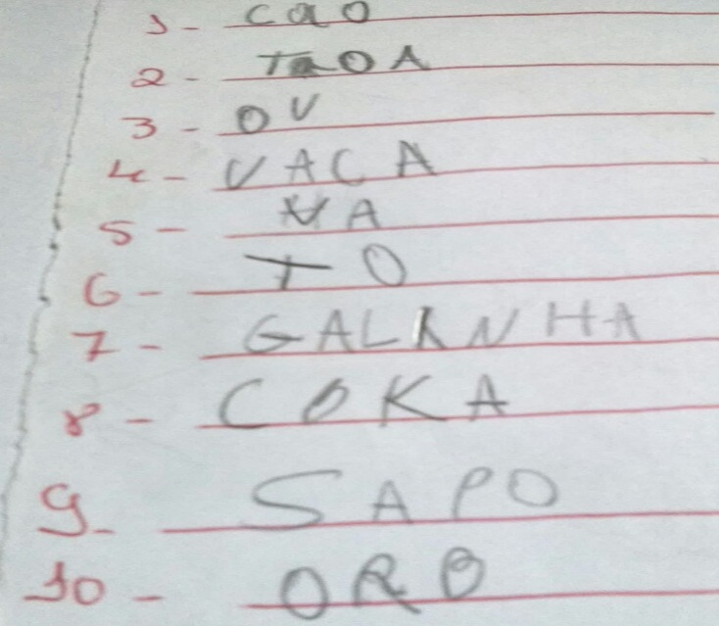
Fonte: registro do autor

De acordo com a imagem, verificamos que a essa criança apresenta as características do período silábico alfabético, pois houve um enorme salto qualitativo, levando a criança buscar e começar a entender que a escrita que ela registrou na listagem tem uma forte relação e ligação com os pedaços sonoros das palavras.
É considerável mencionar, que o fato de ter alcançado uma hipótese ou um período silábico ou alfabético não é sinônimo da criança está completamente alfabetizada. Se já alcançou e conquistou esse avanço em relação ao sistema de escrita, é necessário dominar as convenções dos sons e da grafia de nossa língua. Só assim a criança está segura e apta a ler, compreender, interpretar e produzir pequenos textos com autonomia.

PALAVRAS CONCLUSIVAS
Nossas discussões constituíram um ponto de partida para uma reflexão acerca da alfabetização, realizando uma análise a respeito do sistema de escrita, tomando como base um banco de palavras em forma de ditado.
Em síntese, constatamos que os alunos encontram-se em períodos e níveis diferentes relação ao sistema de escrita alfabética, conforme análises, uns já nos períodos pré-silábico, não entendendo ainda que a palavra é composta por sons, apontando assim apenas rabiscos, desenhos ou bolinhas. Outros no período silábico atribuindo para cada sílaba uma letra, enxergando e percebendo um valor sonoro preocupando-se não somente em colocar letras de forma aleatória para cada sílaba da palavra que está escrevendo, mas colocando letras que correspondem a sons contidos nas sílabas orais daquela palavra. E ainda, outros no período silábico-alfabético entendendo que a escrita que ela registra tem uma forte relação e ligação

com os pedaços sonoros das palavras, mas que ainda requer uma observação minuciosa dos sons que se encontram no interior das sílabas, percebendo assim, que, as letras representam sons menores que as sílabas, embora ainda tende a oscilar em registrar as sílabas apenas com uma letra.
Com isso, é válido afirmar, que o fato de ter alcançado uma hipótese ou um período alfabético não é sinônimo da criança está completamente alfabetizada. Se já alcançou e conquistou esse avanço em relação ao sistema de escrita, é necessário dominar as convenções dos sons e da grafia de nossa língua. Só assim a criança está segura e apta a ler, compreender, interpretar e produzir pequenos textos com autonomia.

REFERÊNCIAS
AZEVEDO, Fernando de. A transmissão da cultura. 5 ed. da obra. São Paulo: Melhoramentos, 1976.

CAGLIARI, Luiz Carlos. Alfabetização e linguística. 10 ed. São Paulo: Scipione, 2003. (Pensamento e Ação no Magistério).

CARVALHO, Marlene. Alfabetizar e letrar: um diálogo entre a teoria e a prática. 4 ed. Petrópolis, RJ: Vozes, 2007.
________. Alfabetizando sem o ba-bé-bi-bó-bu. 1.ed. São Paulo: Scipione, 1998.
67 (Pensamento e Ação no Magistério).

MORTATTI, Maria do Rosário Longo. Os sentidos da alfabetização. São Paulo: Editora UNSP: CPNED, 2000.

FERREIRO, Emilia; TEBEROSKY, Ana. Psicogênese da Língua escrita. Tradução de Diana Myriam Lichetenstein, Liana Di Marco, Mario Corso. Porto Alegre: Artmed, 1999.

MORAIS, Artur Gomes. Sistema de Escrita Alfabética. São Paulo: Melhoramentos, 2012.

SEBER, Maria da Glória. A escrita infantil: o caminho da construção. São Paulo: Scipione, 2009.

SILVA, Alexsandro; MORAIS, Artur Gomes. Brincando e aprendendo: os jogos com as palavras no processo de alfabetização. Curitiba: Editora CRV, 2011.

